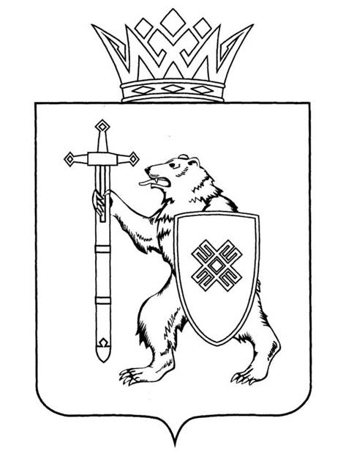

МАРИЙ ЭЛ РЕСПУБЛИКЫН КУГЫЖАНЫШ ПОГЫНЖО | ГОСУДАРСТВЕННОЕ СОБРАНИЕ РЕСПУБЛИКИ МАРИЙ ЭЛ
БЮДЖЕТ КОМИТЕТ | КОМИТЕТ ПО БЮДЖЕТУ
Ленин проспект, 29-ше,  Йошкар-Ола, 424001 | Ленинский проспект, 29,  г. Йошкар-Ола, 424001
Тел. (8362) 64-14-17, 64-13-99, факс (8362) 64-14-11, E-mail: info@gsmari.ru

ПРОТОКОЛ № 87
ЗАСЕДАНИЯ КОМИТЕТА

24 октября 2022 года  11:00 | Заочное
ПОВЕСТКА ДНЯ:

1. Об отзыве на проект федерального закона № 217471-8
«О внесении изменений в Федеральный закон «Об информации, информационных технологиях и о защите информации» и отдельные законодательные акты Российской Федерации».
Комитет решил:
1. Поддержать проект федерального закона № 217471-8 «О внесении изменений в Федеральный закон «Об информации, информационных технологиях и о защите информации» и отдельные законодательные акты Российской Федерации».
2. Обратиться в Президиум Государственного Собрания Республики Марий Эл с предложением поддержать проект федерального закона
№ 217471-8 «О внесении изменений в Федеральный закон «Об информации, информационных технологиях и о защите информации» и отдельные законодательные акты Российской Федерации».

2. Об отзыве на проект федерального закона № 217472-8
«О внесении изменений в Кодекс Российской Федерации
об административных правонарушениях».
Комитет решил:
1. Поддержать проект федерального закона № 217472-8 «О внесении изменений в Кодекс Российской Федерации об административных правонарушениях».
2. Обратиться в Президиум Государственного Собрания Республики Марий Эл с предложением поддержать проект федерального закона
№ 217472-8 «О внесении изменений в Кодекс Российской Федерации
об административных правонарушениях».

